郑州澍青医学高等专科学校教案（首页）
专业班级：21级护理6、助产 | 学时/总学时：3∕30 | 授课日期：2021.9.6-9.8
课程名称：基础护理学 | 章节：第十一章 冷热疗法
授课主题：第一节 概述 第二节 冷疗法的应用 第三节 热疗法的应用
教材：基础护理学／张连辉、邓翠珍主编／人民卫生出版社／2019年第4版
教学目的和要求：
掌握：1.冷热疗法的目的、禁忌症；
2.酒精擦浴、热水袋、冰袋的使用法；
熟悉：1.冷热疗法的概念，冷热疗法的生理和继发效应；
2.影响冷热疗法效果的因素；
3.各种冷热疗法在临床中的应用技术；
了解：化学冰袋、加热等的使用
教学重点、难点：
重点：1.冷热疗法的目的、禁忌症；2.冷热疗法的效应
难点：1.全身冷疗的应用及注意事项
教学内容及时间分配：
1.导入新课 10min
2.冷热疗法的目的 20min
3.冷热疗法的禁忌 20min
4.冷热疗法的效应 10min
5.影响冷热疗法的因素 10min
6.冷疗法的应用 30min
7.热疗法的应用 30min
8.总结 5min
教学方法与手段：
讲授法、视频演示法、病例分析法、提问法
教学用具：
教学课件、闪盘、激光教鞭
郑州澍青医学高等专科学校教案（续页）
讲 授 内 容 |  |  | 备注
导入新课  讨论：  同学们在上体育课的时候，有没有扭伤的经历？扭伤之后你是怎么做  的呢？  第一节 概述  一、冷热疗法的目的  （一）冷疗法的作用  1.控制炎症扩散：局部血流减少，降低细胞的新陈代谢和细菌的活力。  适用于炎症早期。  2.减轻局部充血和出血：血管收缩血流减慢，可减轻局部充血，粘稠度增加有利于血液凝固而控制出血。适用于扁桃腺摘除术后、鼻衄、组织损伤初期。  3.减轻肿胀疼痛：冷可抑制细胞的活动，减慢神经传导，降低神经末  梢的敏感性减轻疼痛，同时冷使血管收缩，血管壁的通透性降低，渗出减少，减轻了组织肿胀及因肿胀而压迫神经末梢引起的疼痛。适用于急性损伤初期、牙痛、烫伤等。  4.降低体温：冷直接与皮肤接触，通过传导与蒸发的物理作用，使体温降低。适用于高热、中暑等。头部降温降低脑细胞代谢，减少其耗氧量，提高脑组织对缺氧的耐受性，减少脑细胞损伤，故适应于脑外伤、脑缺氧的病人。  （二）热疗法的作用  1.促进浅表炎症消散和局限：热疗使血管扩张，循环加快，促进毒素废物的排出，血量增多，白细胞增加，吞噬能力增强和新陈代谢加快，机体修复力增强。炎症早期用热，可促进渗出物的吸收与消散，后期用热，可促进炎症局限。  2.减轻深部组织充血：血管扩张，使平时大量呈闭锁状态的动脉吻合支开放，皮肤血流增多，全身循环血量重新分布，减轻深部组织的充血。  3.缓解疼痛：降低痛觉神经兴奋性，改善血液循环加速炎性渗出物吸收，解除对神经的刺激和压迫，因而减轻疼痛。同时热可使肌肉松弛，增强结缔组织伸展性，减少肌肉痉挛、僵硬、关节强直所致疼痛。  4.保暖与舒适：使血管扩张促进血液循环，将热带至全身，使病人感觉温暖、舒适。用于年老体弱、早产儿、危重、末梢循环不良者及早产儿。  二、冷热疗法的禁忌  （一）冷疗法的禁忌  1.慢性炎症或深部化脓病灶：血流减少，妨碍炎症吸收。  2.血液循环障碍：大面积受损、休克、周围血管病变、肿胀等因循环不良，用冷后进一步血管收缩导致组织缺血缺氧。  3.冷过敏者：出现皮疹、关节疼痛、肌肉痉挛。  4.慎用冷疗法者：心脏病及体质虚弱者应慎用。  5.禁忌冷疗部位：（重点记忆）  1）枕后、耳廓、阴囊处易引起冻伤。  2）心前区：易引起反射性心率减慢、心房纤颤、心室纤颤及房室传导阻滞。  3）腹部：引起腹痛、腹泻。  4）足底：用冷可使末梢血管收缩而影响散热或反射性地引起一过性冠状动脉收缩。  （二） 热疗法的禁忌  1.未经确诊的急性腹痛：可减轻疼痛，掩盖病情。  2.面部危险三角区感染 ：与颅内海绵窦相通，使血管扩张细菌进入血流，引起颅内感染。  3.脏器出血：扩张血管，出血加重。  4.软组织扭伤、挫伤早期：48h内禁忌，用后会加重出血和肿胀。  5.其他  （1）心、肝、肾功能不全：导致血管扩张，加重病情。  （2）感觉功能异常、意识不清、老年人、婴幼儿慎用。  （3）孕妇：影响胎儿的生长。  （4）急性炎症：利于细菌生长繁殖而加重病情。  （5）恶性肿瘤：加速癌细胞代谢加重病情，血循环加快易扩散、转移。  （6）皮肤湿疹处：病人皮肤痒感加重引起不适。  （7）金属移植物、人工关节处：金属是热良导体，易烫伤。  （8）睾丸：可抑制精子的发育及破坏精子。  三、冷热疗法的效应  （一）生理效应：冷热应用可使机体产生一系列生理反应，用冷产生的效应与用热产生的效应相对。  （二）继发效应：用持续用冷或用热1h后，将出现短暂10-15min的与生理效应相反的作用而抵消治疗作用。这是机体避免长时间用冷或用热对组织的损伤而引起的防御反应时间适宜：20-30min/次 反复使用：中间休息1h。  四、影响冷热疗法的因素  （一）影响冷疗的因素：方法、温度、面积、时间、部位、个体差异  （二）影响热疗的因素：方法、温度、面积、时间、部位、个体差异  第二节 冷疗法的应用  冷疗法是利用低于人体温度的物质，作用于集体的局部或全身，以达到止血、止痛、消炎和退热的治疗方法。  冷疗法的分类：  1.局部用冷：冰袋、冰帽、冷湿敷  2.全身用冷：温水拭浴、乙醇拭浴  一、局部冷疗法  （一）冰袋、冰囊的使用  目的：降温、消肿、止血、镇痛。  评估：  1.病人的年龄、病情。  2.病人局部及全身状况：有无感觉、意识障碍，对冷的耐受性及冷过敏；有无硬结、淤血及开放性伤口等。  3.病人的自理能力、心理反应及合作程度。  计划：病人、护士、用物、环境准备  操作步骤：  1.将大冰块装进帆布袋，用木槌敲成 核桃大小后倒入盆中，冷水冲去棱角，手持冰匙将冰块放入冰袋 。  2.排气，系紧袋口，倒提、检查无漏水后，擦干冰袋装入布套中 。  3.核对解释  4.放置冰袋：将冰袋置于冷敷部位。 高热降温：冰袋放在前额、头顶等大血管部位；扁桃体术后： 放在颈前颌下；鼻部术后：放于鼻部  5.观察记录： 每10min查看一次局部皮肤颜色  6.撤除冰袋： 用冷﹤30min后，撤去冰袋  7.整理记录  注意事项：  1.用冷时间正确：＜30min  2.注意观察患者：  （1）观察冰袋有无漏水、冰块是否融化，需要者及时更换。  （2）用冷部位血液循环情况，如出现皮肤苍白、青紫停止使用。  （3）用冷15～30min， 防止继发反应的发生。  （4）冷疗30min需测体温，并做好记录。  （二）冰帽、冰槽的使用  目的：头部降温、预防脑水肿、减轻脑细胞损害。  评估：  1.病人的年龄、意识、病情。  2.病人头部状况。  3.病人的心理状况 、活动能力及配合程度。  计划：病人、护士、用物、环境准备  操作步骤:  （1）备齐用物，携至床旁，核对解释。  （2）床头垫小橡胶单和中单，保护床单位，避免潮湿。  （3）将冰块去除棱角装入冰帽中，戴于病人头上，将引水管放于水桶内。  注意事项：  1.注观患者生命体征，每30分测一次，肛温不能低于30度  2.观察头部皮肤情况，10分钟看一次。  3.用冷时间不可超过30分，如需再使用应休息一小时。  （三）冷湿敷法  目的：降温、早期扭伤、挫伤的消肿、止痛。  评估：同冰袋冷疗法，注意有无伤口。  计划：病人、护士、用物、环境准备  操作步骤：  1.核对  2.患处准备  3.敷布：浸透，拧敷布至不滴水  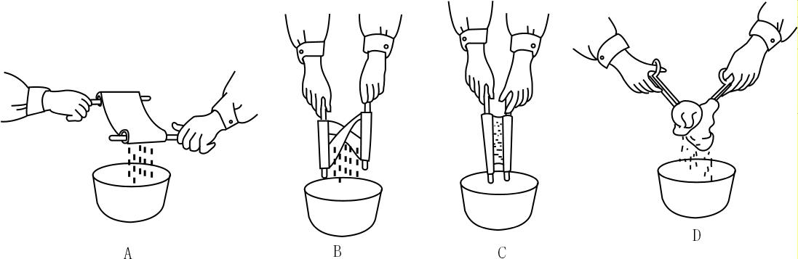  4.时间：每3～5min更换一次，持续15～20 min  5.观察：效果与反应  6.用物处理  7.记录：部位、时间、效果、反应  注意事项 ：  1.注意观察局部皮肤变化，10分钟看一次皮肤颜色。  2.使用过程中检查湿敷情况，及时更换敷布。如为开放性伤口， 按无菌技术操作处理伤口。  二、全身冷疗法  全身冷疗是利用乙醇或温水接触身体皮肤，通过乙醇或温水的蒸发和传导作用来增加机体的散热，达到降温目的。  目的：为高热患者降温。  评估：  1.病人的年龄、意识、病情。  2.拭浴前体温及皮肤状况，循环状况，对冷的耐受度，有无感觉障碍。  3.病人的心理状况 、活动能力及配合程度。  计划：病人、护士、用物、环境准备  用物：  1.温水拭浴法：水温32-34℃ ，温水无刺激性，不过敏，病人感觉舒服，尤其适用于新生儿、婴幼儿的降温。  2.乙醇拭浴法：温度30℃，浓度25-35%，量200-300ml  操作步骤及要点：  1.核对解释，安置好病人，置冰袋于头部，置热水袋于足底；  2.拭浴手法：  将浸湿的小毛巾拧至半干（不滴水）呈手套式缠在手上，以离心方向拍拭，不用摩擦方式，因摩擦易生热。  3.拭浴顺序：先擦近侧再擦对侧  双上肢：颈外侧-肩-上臂外侧-手背；再从侧胸-腋窝-上臂内侧-肘窝-前臂内侧-手心。  背部：颈下肩部-背部-臀部  下肢：髂骨-下肢外侧-足背；再从腹股沟-下肢内侧-内踝；臀下-大腿后侧-腘窝-足跟。  擦拭至腋窝、肘窝、手心、腹股沟、腘窝处大血管处，稍用力擦拭，并延长擦拭时间。  禁忌擦拭区：胸前区、腹部、后颈部、足心。擦浴过程不要超过20min  4.观察  5.拭浴毕，取下热水袋  6.记录  7.浴后30min测体温，若< 39℃,取下冰袋  注意事项：  1.用冷面积大，护士要密切观察病人反应。  2.时间＜20min，避免着凉。  3.禁擦拭胸前区、腹部、后颈部、足心部。  4.注意病人的耐受性，及皮肤表面有无异常。30min后测量病人体温，观察降温效果。  5.血液病病人和新生儿禁用擦浴降温。  第三节 热疗法的应用  热疗法的分类：分为干热疗法和湿热疗法。干热疗法包括热水袋和烤灯的使用；湿热疗法包括热湿敷法、热水坐浴和温水浸泡。  一、干热疗法  (一)热水袋的应用  目的：保暖、解痉、镇痛  评估：  1.病人的年龄、意识、病情。  2.病人局部皮肤状况，如颜色、温度、有无硬结、淤血，有无伤口、感觉障碍及对热的耐受程度。  3.病人的心理状况 、活动能力及配合程度。  计划：病人、护士、用物、环境准备  用物：  水温调节至60-70℃，婴幼儿、老年人、末梢循环不良、感觉迟钝、麻醉未清醒、昏迷等病人水温调节在50℃以内。量：1/2-2/3满。  操作步骤:  1.核对  2.置热水袋：袋口朝向身体的外侧  3.严密观察：注意观察局部皮肤  4.时间：用热30 min后撤去热水袋  5.用物处理  6.记录：部位、时间、效果、反应  注意事项：  1.忌用冰袋代替热水袋使用，以免袋口漏水烫伤病人。  2.对炎症部位进行热敷时，应向热水袋内灌水至1/3满，避免因压力过大引起疼痛。  3.需持续使用热水袋时，应每隔30min检查水温一次，及时更换热水。  （二）烤灯的使用  目的：消炎、消肿、解痉、镇痛、促使创面干燥结痂，保护肉芽组织生长，出尽伤口愈合。  评估：  1.病人的年龄、意识、病情。  2.病人局部皮肤状况，有无伤口、感觉障碍及对热的耐受程度。  3.病人的心理状况、活动能力及配合程度。  计划：病人、护士、用物、环境准备  操作步骤：  ●核对  ●暴露患处，体位舒适  ●调节灯距、温度：灯距为30～50cm，温热为宜  ●前胸、面颈照射：应戴有色眼镜或用纱布遮盖  ●时间：20～30min  ●观察：效果与反应  ●用物处理  ●记录：部位、时间、  ●效果、反应  注意事项：防烫伤、防感冒；保护眼睛，保持舒适。烤灯距离治疗部位30-50厘米，每次照射时间20-30分钟。  二、湿热疗法  （一）热湿敷法  目的：消炎、消肿、解除 痉挛和镇痛  评估：同烤灯的使用，注意有无伤口。  计划：病人、护士、用物、环境准备  操作步骤：  1.核对  2.涂凡士林于受敷部位，上盖纱布，下垫橡胶单和治疗巾  3.敷布浸入热水(50～60℃)，拧干，抖开敷布敷于患处,上盖棉垫。每3～5min更换一次敷布,及时更换盆内热水，时间15～20min  4.观察、记录（热敷部位有伤口，按无菌技术处理伤口）  注意事项：  面部热敷者，30min后方可外出，以防感冒。  （二）热水坐浴  目的：止痛、消肿、消炎。用于会阴、肛门疾病及手术后。  评估：同烤灯的使用，注意有无伤口。  计划：病人、护士、用物、环境准备  操作步骤：核对解释→协助坐浴→观察记录→整理归位  注意事项：  1.配置药液于浴盆内1/2满，调节水温40～45℃，坐浴时间以15～20 min为宜。  2.女性病人月经期、妊娠后期、产后2周内、阴道出血、盘腔急性炎症不宜坐浴，以免引起感染。  （三）温水浸泡法  目的：消炎、镇痛、消毒伤口。  评估：同烤灯的使用，注意有无伤口。  计划：病人、护士、用物、环境准备  操作步骤：  1.核对  2.配置药液于浴盆内1/2满  3.调节水温：43～46℃  4.浸泡时间： 30min  5.观察、记录  注意事项：  1.有伤口者应执行无菌操作并按外科换药法处理伤口。  2.浸泡过程中随时观察局部皮肤情况，若局部出现发红、疼痛等立即停止浸泡并给予相应处理。 |  |  | 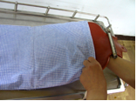  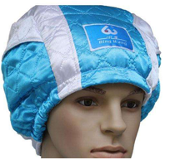  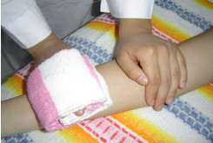  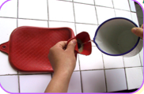  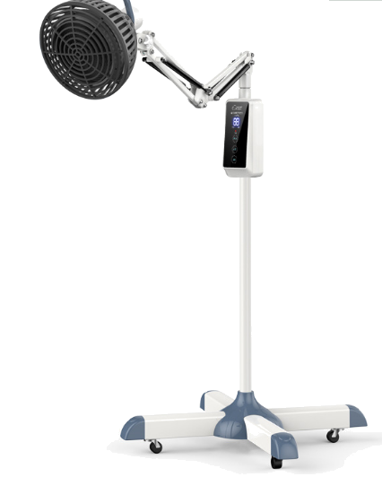  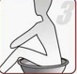  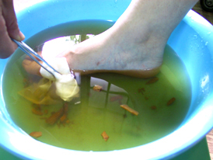

巩固课堂知识内容与方法：
1.课前预习
2.在课堂上用提问、图片、视频展示各种冷热疗法
3.用练习题与提问法，进行小测验及知识巩固。
作业：
1.冷、热疗法目的及禁忌；
2.冷热疗法的适应症；
3.应用冷热疗法的注意事项。
参考资料：
1.《基础护理学》周更苏.王芳.人民卫生出版社.2016
2.《基础护理学》李小萍.人民卫生出版社.2006
3.《基础护理学》李小寒.尚少梅.人民卫生出版社.2012
4.《基础护理学》周春美.张连辉 人民卫生出版社 2014年第3版
课后分析：

